Добрый день уважаемые ребята и родители. Собираем свой зоопарк . Задание на 25 и 28 мая.
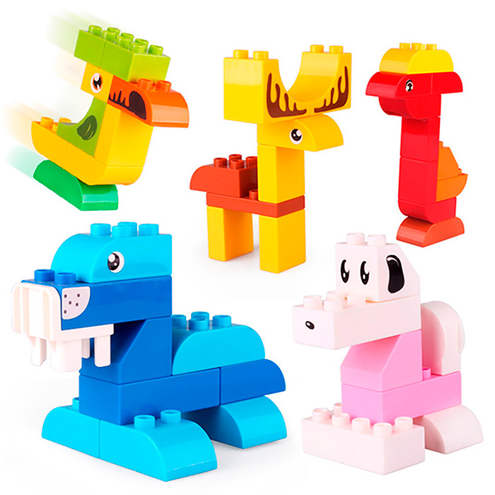Д

